事 務 連 絡
令和２年６月８日

代理人（ご家族・成年後見人）各位

社会福祉法人済生会支部山形県済生会
特別養護老人ホーム 愛日荘
施 設 長 阿 部 久
【公印省略】

オンラインによる面会のご案内
日頃より皆様からは当施設の運営にご協力頂き心から感謝申し上げます。また、今般のコロナウイルス禍では多大なご理解を賜り重ねて御礼申し上げます。
この度、当施設の１階の正面玄関において、パソコンの画面を見ながらテレビ電話形式で面会を短時間ではありますが実施出来るようになりました。３密を避け、お待たせする時間を解消するため、事前に電話等で予約いただいてからの対応となります。
また、１階の附室での窓越しの面会も可能な態勢を準備しておりますのでお気軽にご相談ください。
未だ、コロナウイルス感染の第2波、第３波が危惧される中、当面以前のような面会を行うことは出来ない状況です。高齢者や持病のお持ちの方への感染後の重症化のリスクを考えると、面会制限の解除については社会や関連団体の動向を見ながら検討していく所存でございますので、ご理解の程よろしくお願いいたします。

【オンライン面会について】
・実施日時 平日の９：００~１１：３０ １４：００～１６：３０
・実施場所 愛日荘１階正面玄関
・面会時間 １０分程度
・予 約 制 待ち時間がないように調整いたします
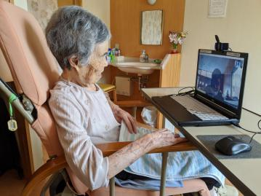
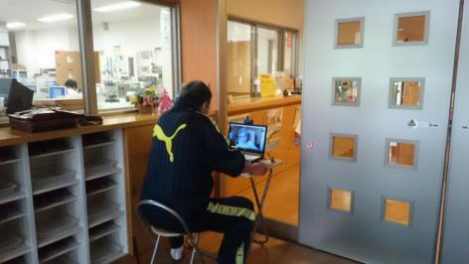
ご家族は１階玄関
（面会の様子）
入居者様はお部屋や
介護ステーション
【連絡先】
特別養護老人ホーム 愛日荘
住所：山形市大字妙見寺４番地
電話：０２３（６３２）２７９１

【担当】
副主任生活相談員 髙橋 睦
生活相談員 大場 友美

